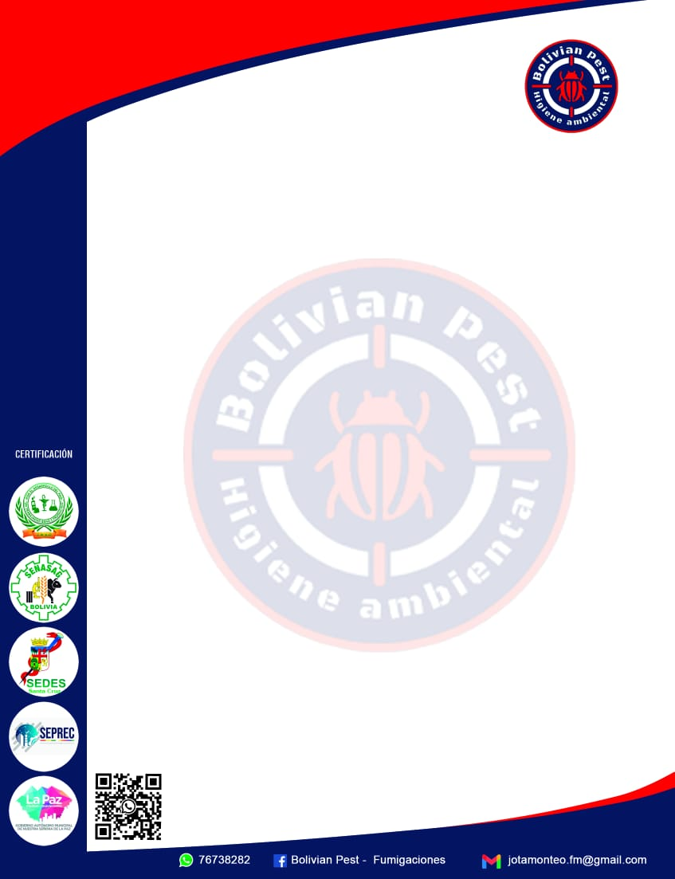
CERTIFICADO DE CONTROL
VECTORIAL “FUMIGACION”

Lugar de control: QUIMIZA LTDA,
Av. Doble via La Guardia Nro. 4085 Ciudad de Santa Cruz.

Fecha de control: 20-06-2026

Licencias del proveedor de servicios:
Registro del SENASAG. # 02-2544 LP.
Registro de SEPREC # 2331017014.
Registro INSO EAP-04-2024-02.
Licencia Ambiental Nro. 020101-01-LASP-05-26.
Licencia de Funcionamiento Municipal Nro. 274429.

Introducción:

De acuerdo a las normas establecidas por el Municipio de Santa Cruz y por el plan de fumigación de la empresa QUIMIZA LTDA., certificamos que el local ya mencionado ha sido fumigado contra plagas, Insectos voladores y rastreros (vectores). en fecha 20-06-2026.

Todo el proceso de fumigación se realiza tomando en cuenta todas las medidas preventivas necesarias nombradas en el POE: QZ.09.PAE.09. Esto con el fin de que la calidad de los productos farmacéuticos no sea afectada.

En el mencionado proceso se contó con un técnico certificado de BOLIVIAN PEST HIGIENE AMBIENTAL y el apoyo del personal de almacenes de QUIMIZA LTDA.

Ubicaciones:

La fumigación se realizó en los predios del Centro de Distribución QUIMIZA de la ciudad de Santa Cruz en este tratamiento se trabaja externamente y fuera de las Áreas de Farma.

TABLA NRO. 1
ITEM | UBICACIÓN | FUMIGACION
1 | AREA FARMA | Pisos, ingresos, paredes.
2 | AREA CONSUMO | Pisos, ingresos, paredes.

Equipo utilizado en el proceso de fumigación:

Se trabajó con una mochila fumigadora GUARANY específica para esta aplicación.

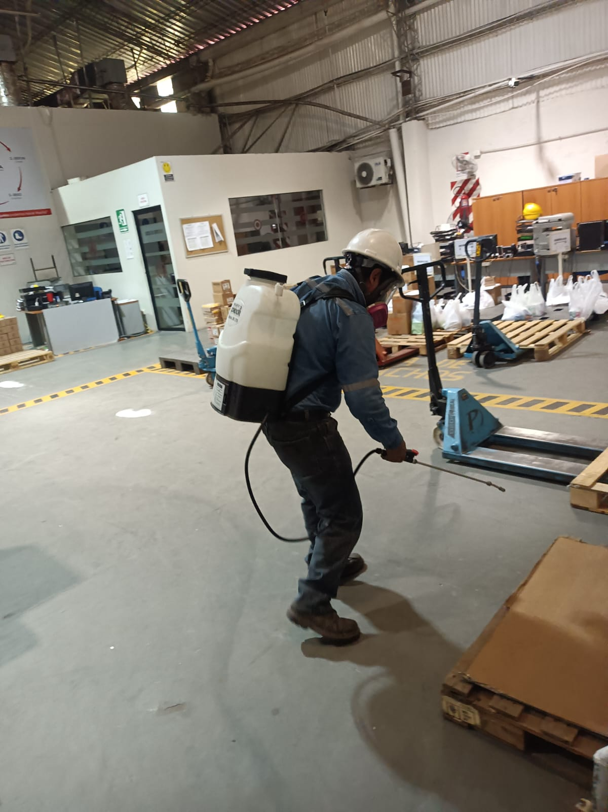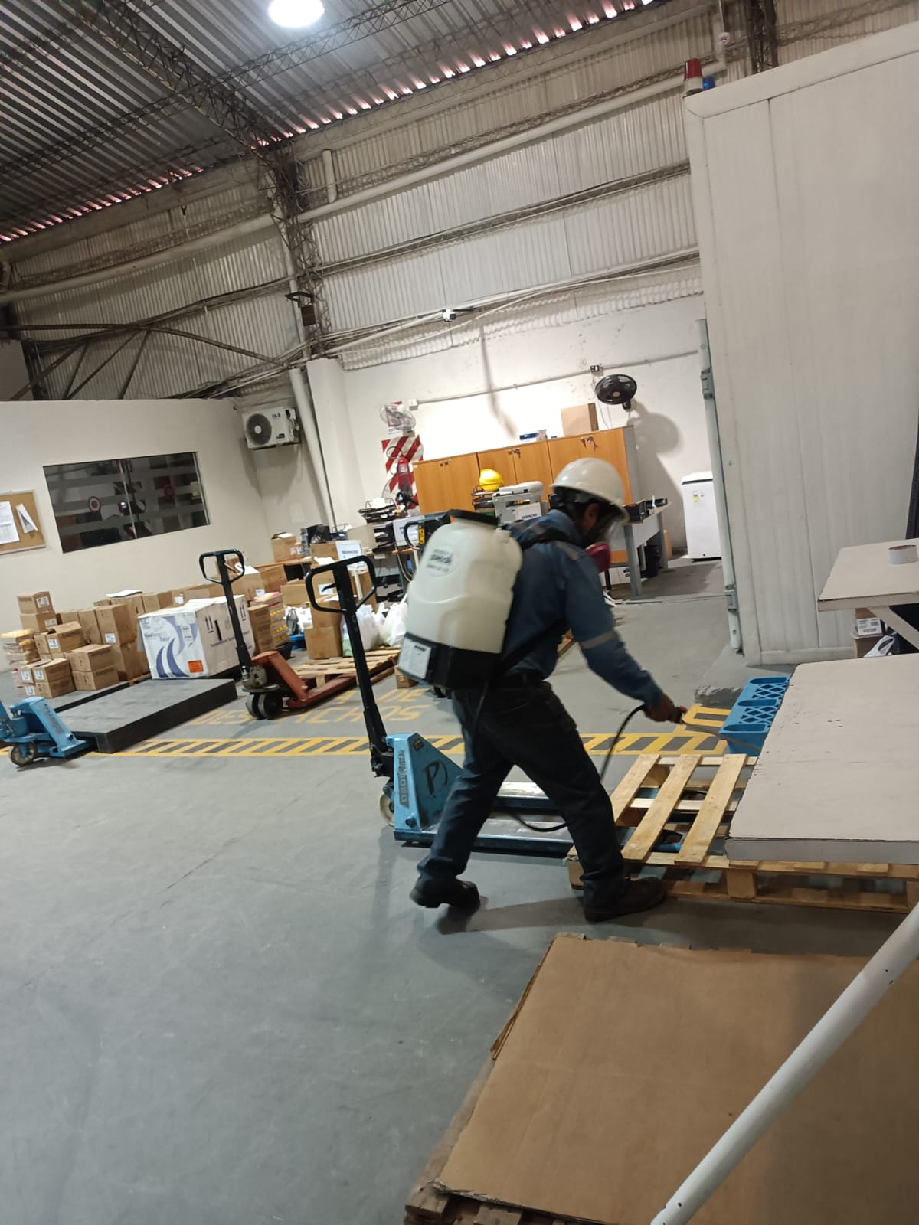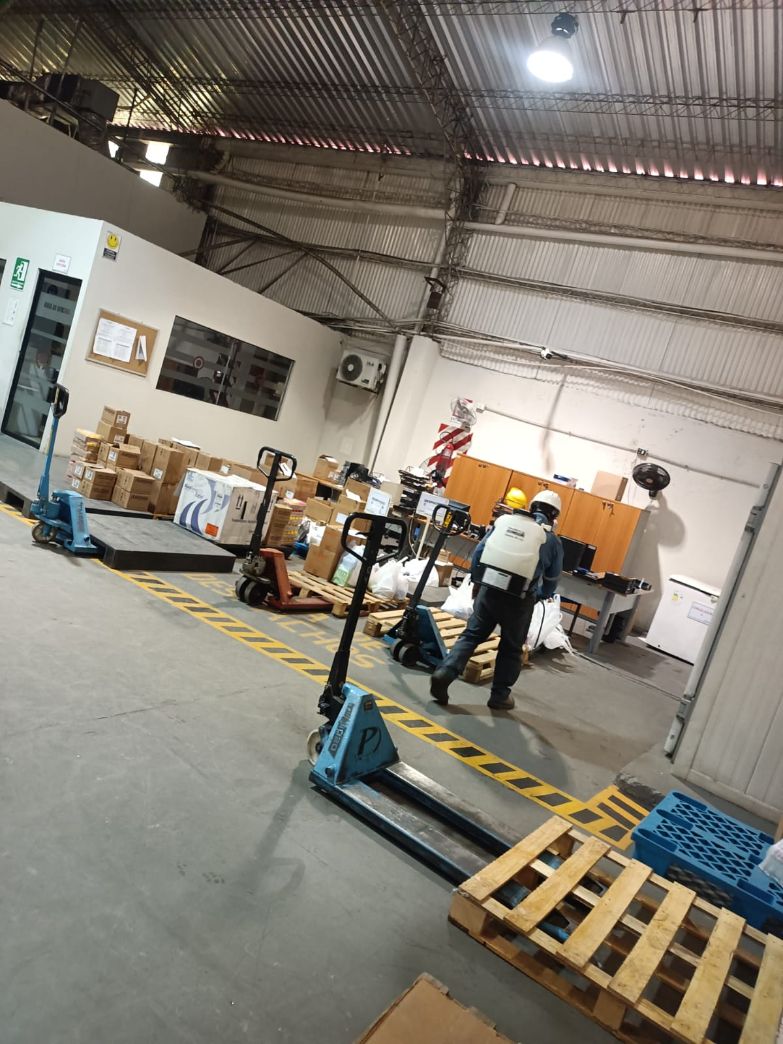

Proceso de Fumigación

NOMBRE COMERCIAL | INGREDIENTE ACTIVO | COMPOSICION | CLASE
FENDONA 6% SC | ALFACIPERMETRINA 6% | SUSPENSIÓN CONCENTRADA CON BASE DE PIRETROIDE. | INSECTICIDA DE CONTROL SANITARIO
GRUPO QUIMICO | TIPO FORMULACION | NUMERO DE REGISTRO | PRESENTACION
INSECTICIDA PIRETROIDE SISTEMICO | SUSPENSIÓN CONCENTRADA | INSO :BR1212ILSC02 | 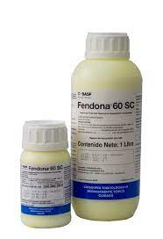

Diagnostico final de fumigación
TABLA NRO. 2
ITEM | UBICACIÓN | EFECTUADO (SI / NO) | RESULTADOS INSECTOS RASTREROS (cant) | RESULTADOS INSECTOS VOLADORES (cant) | OBSERVACIONES
1 | ALMACEN CONSUMO | SI | NINGUNO | NINGUNO
2 | ALMACEN FARMA | SI | NINGUNO | NINGUNO
TOTAL DE INSECTOS

Diagnóstico realizado en fecha: 20 de junio de 2026.

Resultados
El proceso de fumigación ha sido efectuado, verificado y evaluado de acuerdo a las tablas Nro. 1 y 2 reportado, cumpliendo con los mínimos requerimientos establecidos.

Por lo que se acepta efectividad de la fumigación realizados en fecha 20 de junio de 2026

Recomendaciones
- Recomendamos tener cuidado en el ingreso de nuevos productos al almacén, se debe verificar siempre la existencia o presencia de plagas que puedan alterar el control integral en el cual se está trabajando.

Próximo servicio

Realizar en 30 días la fumigación. (Mensual)

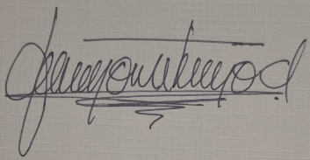

Firma
Personal de Quimiza Ltda
Fecha:20-06-2026
Firma
Bolivian Pest
Higiene Ambiental
Fecha: 20-06-2026

